1050080005_Trần Châu_BaoCaoLab1 Lớp: 10DH_CNPM1

1. Thực hành
2. Task 1:

Tên các loại thiết bị liên quan đến Mạng:

Router, Switch, Modem, Acess Point, Firewall, Hub, Gateway, Load Balancer, NAS, PoE Injector.

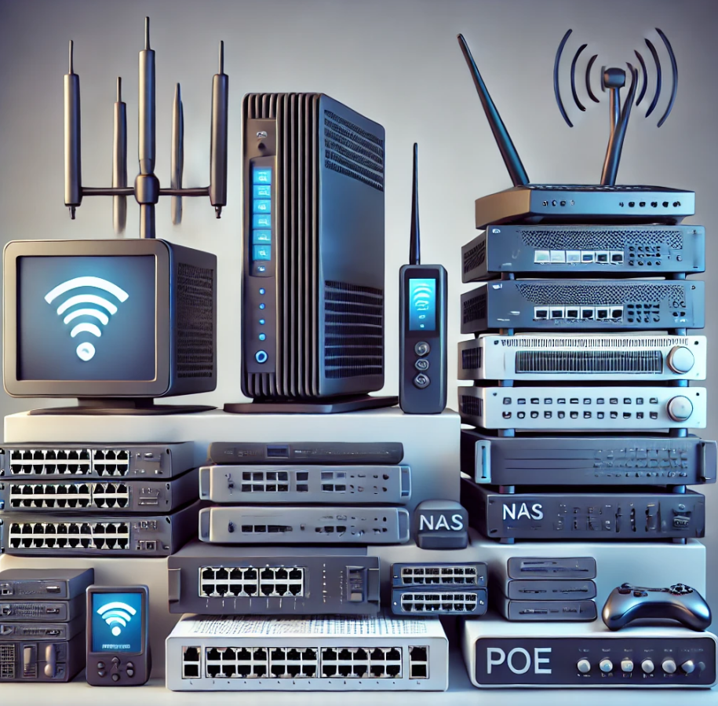

Hình ảnh minh họa

Những vấn đề xảy ra nếu không có kết nối internet trong 5 phút:

- Ảnh hưởng đến công việc và học tập.

- Gián đoạn giải trí.

- Vấn đề trong giao tiếp.

- Ảnh hưởng đến các hệ thống tự động.

- Gián đoạn đến các dịch vụ kinh doanh.

Mục tiêu về kiến thức sau khi hoàn thành môn học Nhập môn Mạng máy tính của em là:

- Có thêm kiến thức cơ bản về mạng máy tính.

- Hiểu thêm về các thiết bị mạng.

- Cấu hình và quản lý địa chỉ IP.

- Nguyên lí hoạt động của giao thức mạng.

- Cơ bản về bảo mật mạng.

- Thực hành cài đặt và kiểm tra mạng.

Task 2:

2.1

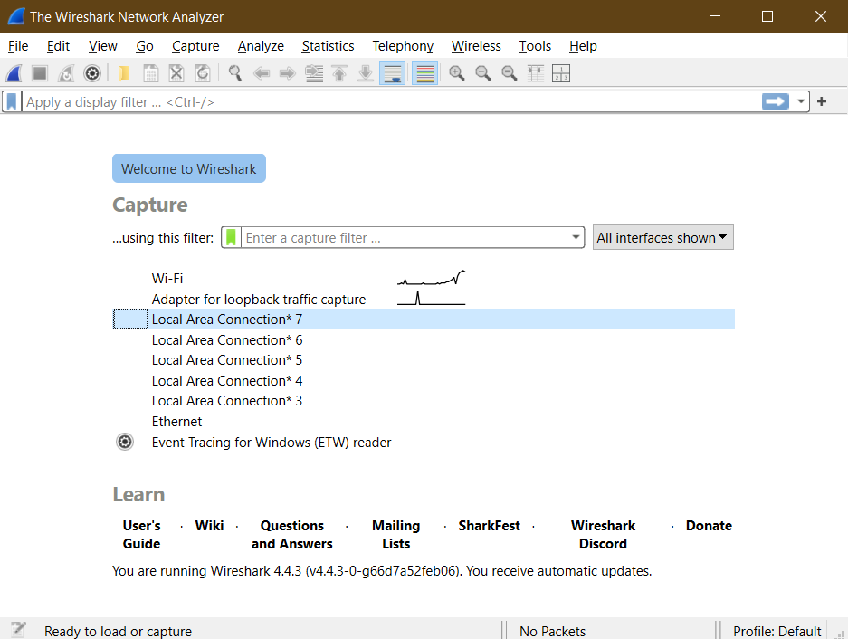

2.2

Bước 1:



Bước 2:

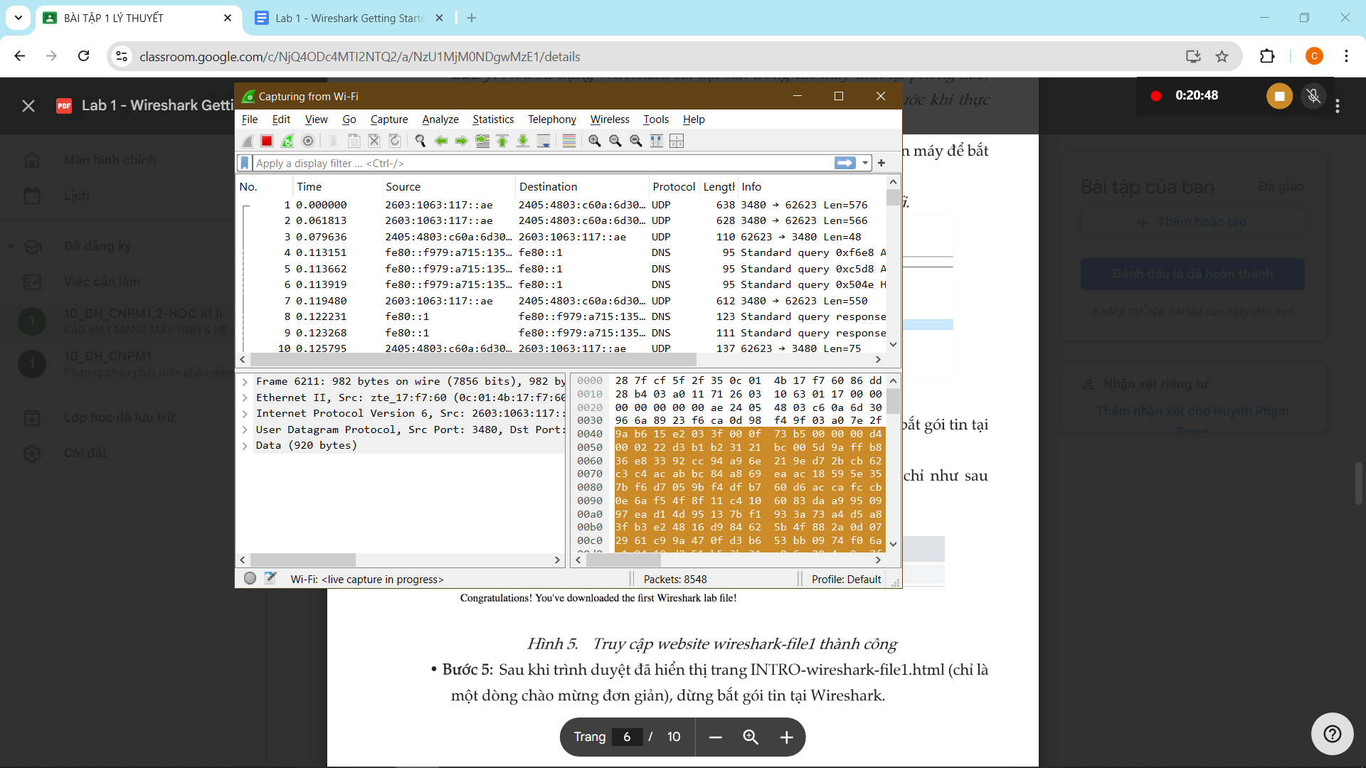

Bước 4

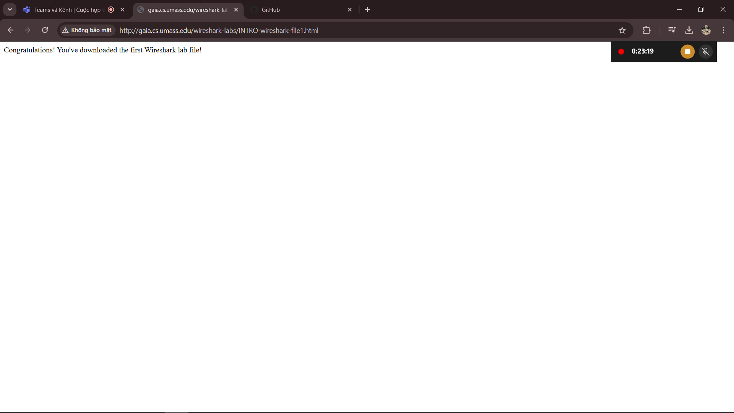

Bước 5

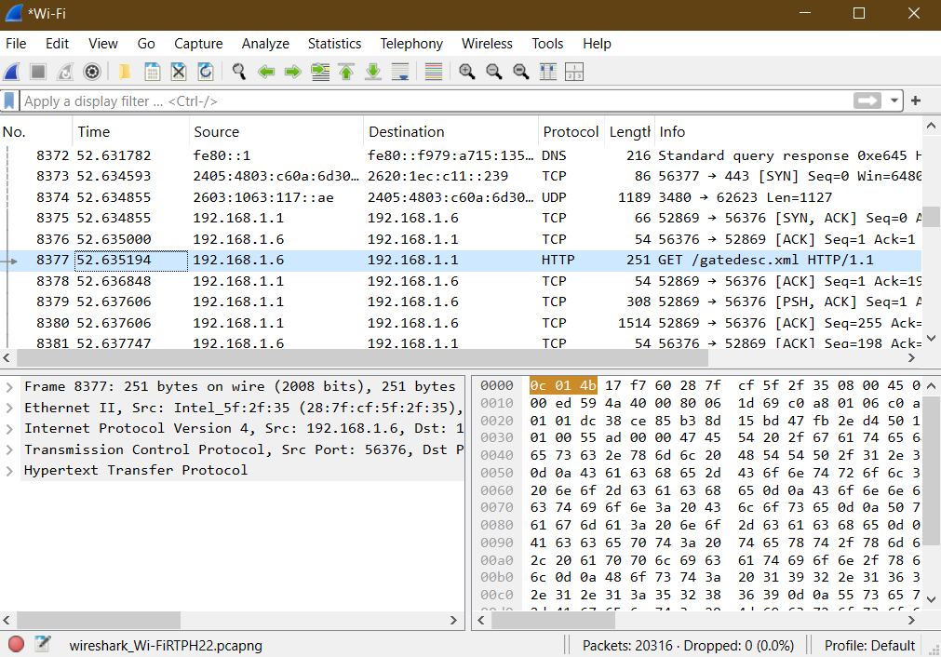

Bước 6

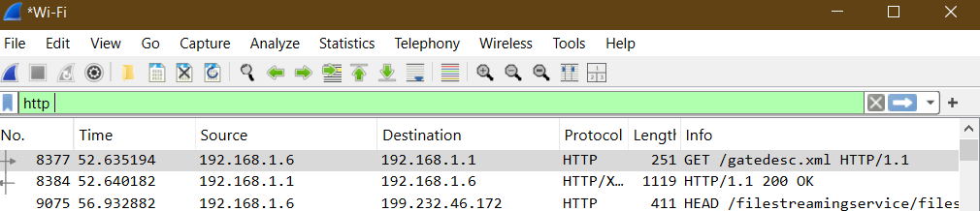

Bước7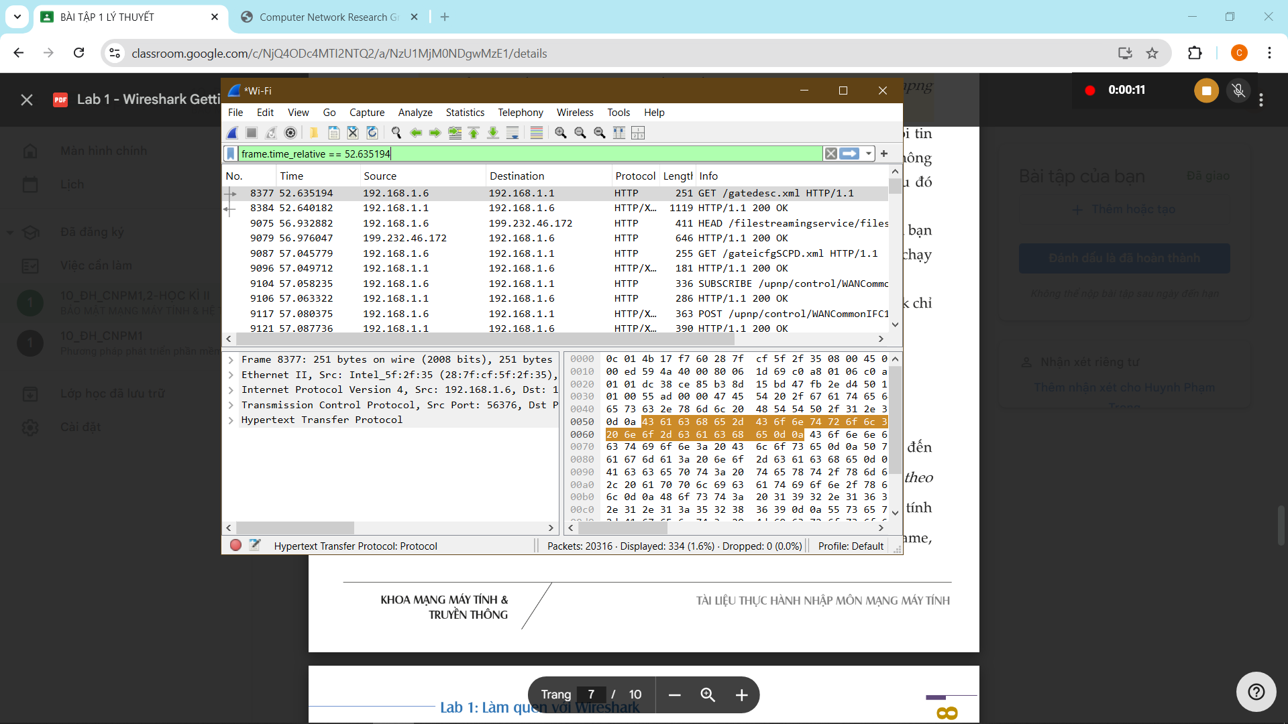

No: 8384

Time: 52.640182

Source: 192.168.1.1

Destination: 192.168.1.6

Protocol: HTTP

Length: 1119

Info HTTP/1.1 200 OK

Bước 8

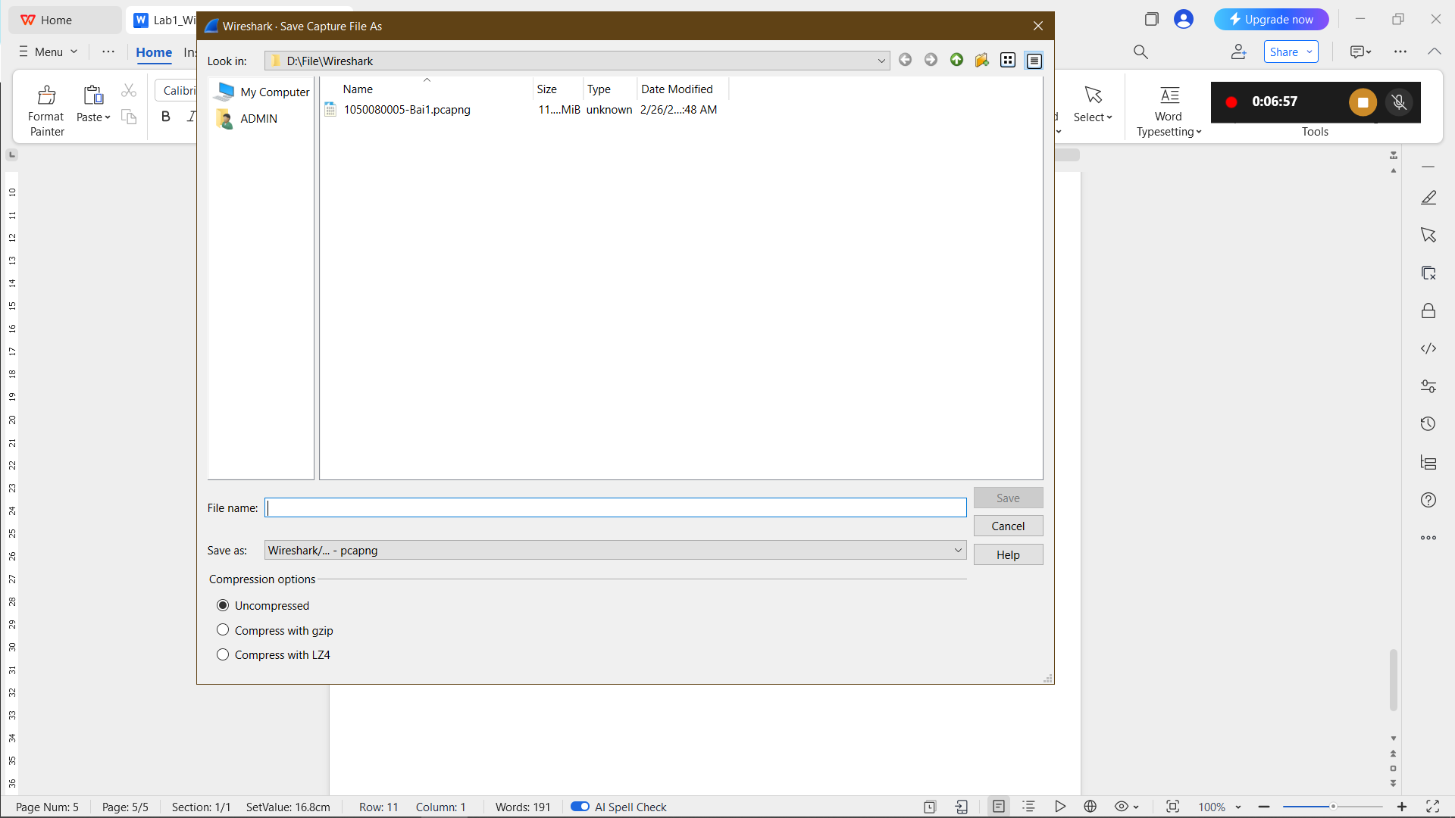

Bước 9

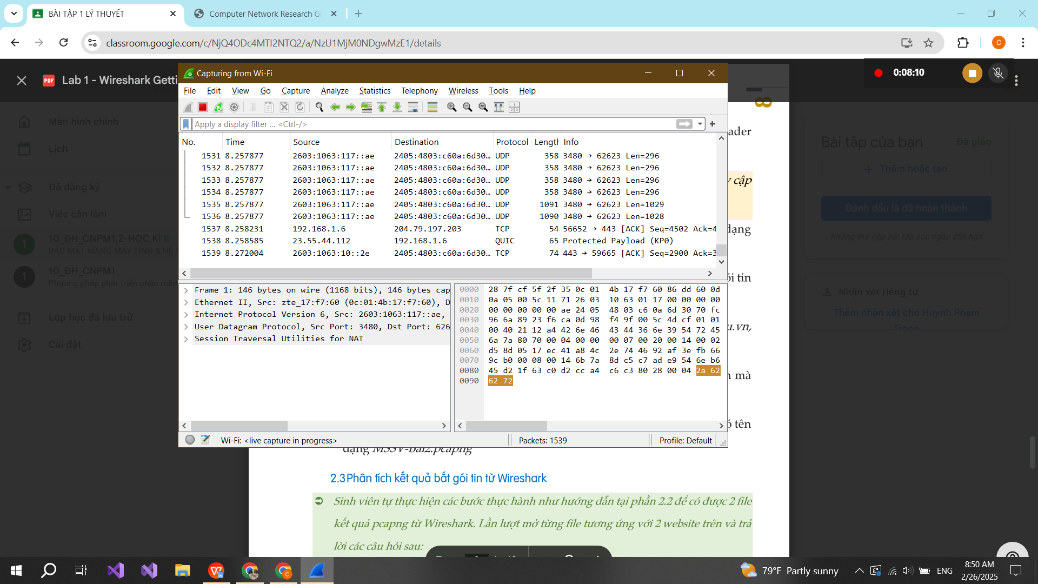

Bước 10

2.3

1 Tổng thời gian bắt gói tin: tầm 5p

2

3 Thời gian bắt được tệp 2p

4 Không

5 192.168.1.1